**BUKU PANDUAN PENGGUNAAN APLIKASI**

**APLIKASI INVENTARISASI SARANA DAN PRASARANA SEKOLAH MENGGUNAKAN LARAVEL BERBASIS WEB**

OLEH:

NAMA : STEFANUS REVAN REGA REI

NO. INDUK : 181113886

TINGKAT : III (TIGA)

BIDANG KEAHLIAN : TEKNOLOGI INFORMASI DAN

KOMUNIKASI

KOMPETENSI KEAHLIAN : REKAYASA PERANGKAT LUNAK



**SEKOLAH MENENGAH KEJURUAN NEGERI 1**

**KOTA CIMAHI**

**2021**

# DAFTAR ISI

DAFTAR ISI i

DAFTAR GAMBAR iii

BAB I PENDAHULUAN 1

1.1. Deskripsi Umun Aplikasi 1

1.2. Tujuan 1

BAB II PERANGKAT YANG DIBUTUHKAN 2

2.1. Perangkat Lunak 2

2.2. Perangkat Keras 2

2.3. Pengguna Aplikasi 2

BAB III PANDUAN MENJALANKAN APLIKASI 3

3.1. Panduan Install Aplikasi 3

3.1.1. Instalasi Git 3

3.1.2. Instalasi Node.js 4

3.1.3. Instalasi Laravel 5

3.1.4. Instalasi Aplikasi 5

BAB IV PANDUAN PENGGUNAAN APLIKASI 7

4.1. Admin 7

4.1.1. Halaman Login 7

4.1.2. Halaman Dashboard 8

4.1.3. Halaman User 9

4.1.4. Halaman KIB 12

4.1.5. Halaman Data Aset 14

4.1.6. Halaman Ruangan 18

4.1.7. Halaman Transaksi 22

4.1.8. Halaman *Change Password* 25

4.1.9. Logout 25

4.2. Kepala Bengkel 26

4.2.1. Halaman Login 26

4.2.2. Halaman Dashboard 27

4.2.3. Halaman KIB 28

4.2.4. Halaman Aset 30

4.2.5. Halaman Ruangan 34

4.2.6. Halaman Transaksi 38

4.2.7. Halaman *Change Password* 41

4.2.8. Logout 41

# DAFTAR GAMBAR

Gambar 4.1 Halaman Login - Admin 7

Gambar 4.2 Halaman Dashboard - Admin 8

Gambar 4.3 Halaman User - Admin 9

Gambar 4.4 Halaman Tambah User - Admin 10

Gambar 4.5 Halaman Edit User - Admin 11

Gambar 4.6 Halaman KIB A - Admin 12

Gambar 4.7 Halaman KIB B - Admin 12

Gambar 4.8 Halaman KIB C - Admin 13

Gambar 4.9 Halaman KIB D - Admin 13

Gambar 4.10 Halaman KIB E - Admin 13

Gambar 4.11 Halaman Data Aset - Admin 14

Gambar 4.12 Halaman Tambah Aset - Admin 15

Gambar 4.13 Halaman Edit Data Aset - Admin 16

Gambar 4.14 Halaman Detail Data Aset - Admin 17

Gambar 4.15 Halaman Ruangan - Admin 18

Gambar 4.16 Halaman Tambah Ruangan - Admin 19

Gambar 4.17 Halaman Edit Ruangan - Admin 19

Gambar 4.18 Halaman Data Barang Ruangan - Admin 20

Gambar 4.19 Halaman Tambah Data Barang Ruangan - Admin 21

Gambar 4.20 Halaman Transaksi - Admin 22

Gambar 4.21 Halaman Tambah Transaksi - Admin 23

Gambar 4.22 Halaman Edit Transaksi - Admin 24

Gambar 4.23 Halaman *Change Password* - Admin 25

Gambar 4.24 Logout - Admin 25

Gambar 4.25 Halaman Login – Kepala Bengkel 26

Gambar 4.26 Halaman Dashboard - Kepala Bengkel 27

Gambar 4.27 Halaman KIB A - Kepala Bengkel 28

Gambar 4.28 Halaman KIB B - Kepala Bengkel 28

Gambar 4.29 Halaman KIB C - Kepala Bengkel 29

Gambar 4.30 Halaman KIB D - Kepala Bengkel 29

Gambar 4.31 Halaman KIB E - Kepala Bengkel 29

Gambar 4.32 Halaman Aset - Kepala Bengkel 30

Gambar 4.33 Halaman Tambah Aset - Kepala Bengkel 31

Gambar 4.34 Halaman Edit Data Aset - Kepala Bengkel 32

Gambar 4.35 Halaman Detail Data Aset - Kepala Bengkel 33

Gambar 4.36 Halaman Ruangan - Kepala Bengkel 34

Gambar 4.37 Halaman Tambah Ruangan - Kepala Bengkel 35

Gambar 4.38 Halaman Edit Ruangan - Kepala Bengkel 35

Gambar 4.39 Halaman Data Barang Ruangan - Kepala Bengkel 36

Gambar 4.40 Halaman Tambah Barang Ruangan - Kepala Bengkel 37

Gambar 4.41 Halaman Transaksi - Kepala Bengkel 38

Gambar 4.42 Halaman Tambah Transaksi - Kepala Bengkel 39

Gambar 4.43 Halaman Edit Transaksi - Kepala Bengkel 40

Gambar 4.44 Halaman *Change Password* - Kepala Bengkel 41

Gambar 4.45 Logout - Kepala Bengkel 41

# BAB I PENDAHULUAN

## Deskripsi Umun Aplikasi

Aplikasi Inventarisasi Sarana dan Prasarana Sekolah merupakan sebuah aplikasi berbasis web yang diharapkan dapat mempermudah pihak sekolah untuk melakukan pendataan dan pengelolaan data sarana dan prasarana yang terdapat di SMK Negeri 1 Cimahi. Dalam aplikasi ini terdapat beberapa fitur untuk mendata atau mengelola sarana dan prasarana seperti menambah, mengubah atau menghapus data sarana dan prasarana.

## Tujuan

Dokumen user manual Aplikasi Inventarisasi Sarana dan Prasarana SMK Negeri 1 Cimahi ini dibuat untuk tujuan sebagai berikut:

1. Menggambarkan dan menjelaskan penggunaan aplikasi ini untuk *user* Admin dan Kepala Bengkel.
2. Sebagai panduan instalasi, konfigurasi dan penggunaan aplikasi ini.

Pihak-pihak yang berkepentingan dan berhak menggunakan dokumen ini yaitu:

1. Admin

Admin menggunakan dokumen ini sebagai panduan untuk mereka bagaimana cara menggunakan dan melakukan pemeliharaan untuk aplikasi ini.

1. Kepala Bengkel

Kepala Bengkel menggunakan dokumen ini sebagai panduan penggunaan aplikasi ini sebagaimana hak akses yang diberikan kepada *user* Kepala Bengkel.

# BAB II PERANGKAT YANG DIBUTUHKAN

## Perangkat Lunak

Perangkat lunak yang digunakan untuk menjalankan aplikasi ini adalah:

1. Web Browser (Google Chrome, Mozilla Firefox, dan lain-lain)
2. Web Server (XAMPP, LAMPP, WAMPP, dan lain-lain)
3. Git
4. Node.js

## Perangkat Keras

Perangkat lunak yang digunakan untuk menjalankan aplikasi ini adalah:

1. Komputer atau Laptop.
2. Mouse sebagai peralatan antarmuka.
3. Monitor sebagai peralatan antarmuka.
4. Keyboard sebagai peralatan antarmuka.

## Pengguna Aplikasi

Pengguna aplikasi yang akan menggunakan aplikasi ini sebagai berikut:

1. Memiliki pemahaman tentang antar muka komputer

2. Memiliki pemahaman proses invenatarisasi sarana dan prasarana.

# BAB III PANDUAN MENJALANKAN APLIKASI

## Panduan Install Aplikasi

Agar dapat menjalankan aplikasi ini, maka pengguna harus mengikuti panduan langkah-langkah yang ada. Berikut di bawah ini merupakan panduan langkah-langkah menjalankan aplikasi ini:

### Instalasi Git

1. Buka *website* resmi Git (https://git-scm.com/) pada *browser*.
2. Kemudian download Git sesuai dengan tipe sistem operasi komputer kita.
3. Setelah selesai mengunduh Git, buka setup aplikasi Git untuk memulai proses instalasi. Halaman awal setelah membuka setup aplikasi Git adalah tampilan Document License dari Git. Klik ***Next*** untuk melanjutkan instalasi.
4. Selanjutnya, pilih lokasi untuk install Git pada komputer kita. Setelah menentukan lokasi instalasi Git, klik ***Next*** untuk melanjutkan.
5. Sesuaikan komponen tambahan yang dipilih seperti pada gambar di bawah ini. Jika sudah klik ***Next*** untuk melanjutkan instalasi.
6. Selanjutnya pemlilihan direktori start menu, klik Next.
7. Pada pengaturan PATH Environment, pilih “*Use Git from the Windows Command Prompt*” agar perintah git dapat di kenali di Command Prompt (CMD). Setelah itu klik Next .
8. Kemudian konversi line ending. Biarkan saja seperti *default*, kemudian klik Next.
9. Selanjutnya pemilihan emulator terminal. Pilih “Use Windows default console window”, kemudian klik Next.
10. Selanjutnya pemilihan opsi ekstra. Klik saja Next.
11. Selanjutnya pemilihan opsi ekspreimental, langsung saja klik Install untuk memalai instalasi. Tunggu beberapa saat, instalasi sedang dilakukan.
12. Setelah selesai, kita bisa langsung klik Finish.
13. Silahkan buka Command Prompt (CMD), kemudian ketik perintah “git –version”. Jika muncul versi Git, maka Git sudah berhasil terinstall.

### Instalasi Node.js

1. Buka browser, lalu masuk ke *website* resmi Node.js (https://nodejs.org/en/download/). Klik tombol *windows installer* untuk mengunduh node.js versi *default*.
2. Setelah selesai mengunduh. Buka tautan unduhan di browser Anda dan klik file tersebut. Atau, telusuri ke lokasi di mana Anda menyimpan file dan klik dua kali untuk memulai.
3. Pada tampilan awal Node.js Setup Wizard klik *Next*.
4. Berikutnya, tinjau perjanjian lisensi. Klik *Next* jika Anda menyetujui persyaratan dan menginstal perangkat lunak.
5. *Installer* akan meminta untuk lokasi pemasangan. Pilih lokasi *default*, kecuali jika memiliki kebutuhan khusus untuk menginstalnya di tempat lain, lalu klik *Next*.
6. Wizard akan membiarkan kita memilih komponen untuk disertakan atau dihapus dari instalasi. Pilih default, kecuali jika kita memiliki kebutuhan khusus. Klik *Next*. Terakhir, klik tombol *Install* untuk menjalankan *installer*. Saat selesai, klik *Finish*.
7. Buka *Command Prompt* (CMD) atau Git, dan masukkan perintah “node –v”. Sistem akan menampilkan versi Node.js yang diinstal pada sistem kita. Kita dapat melakukan hal yang sama untuk NPM, ketik “npm –v”.

### Instalasi Laravel

1. Download Composer.exe terlebih dahulu.
2. Install Composer dan browse file php.exe yang ada di folder /xampp/php/php.exe.
3. Setelah selesai install, masuk ke dalam direktori \xampp\htdocs\ melalui *Command Prompt* atau Git lalu ketik “**composer**”.
4. Ketik perintah “**composer global require laravel/installer**“ untuk download laravel.
5. Kemudian ketikkan perintah “**composer create-project --prefer-dist laravel/laravel NamaProjectLaravel”** untuk menginstall laravel dan tekan tombol enter. Sesuaikan nama *project* laravel yang ingin dibuat.
6. Setelah selesai install, masuk ke dalam *folder* \xampp\htdocs\NamaProjectLaravel yang telah dibuat sebelumnya melalui *Command Prompt* atau Git.
7. Ketikkan perintah “**php artisan serve**” pada *Command Prompt* atau Git, lalu buka *browser* dan ketik “localhost:8000” atau “127.0.0.1:8000” maka akan muncul *project* laravel.

### Instalasi Aplikasi

1. Masuk ke *folder* \xampp\htdocs\ melalui Git atau klik kanan pada mouse dan pilih “Git Bash Here” dalam *folder* \xampp\htdocs\.
2. Tulis perintah berikut ini pada Git:
3. “git clone <https://github.com/srevan53/InventarisSaranaPrasana.git>”. Jika proses sudah selesai, maka masuk ke dalam folder InventarisSaranaPrasana melalui Git.
4. “composer install”
5. “npm install”
6. “npm run dev”
7. “cp .env.example .env “

Buat sebuah database dan sesuaikan nama database seperti yang telah dibuat di file .env

1. “php artisan key:generate”
2. “php artisan migrate”

Jika ada masalah dalam *migrate* atau *database*, disarankan mengimport dari *database* yang telah disediakan.

1. Kemudian ketik perintah “**php artisan serve**” pada Git, lalu buka *browser* dan ketik “localhost:8000” atau “127.0.0.1:8000” maka aplikasi akan berjalan pada *browser*.

# BAB IV PANDUAN PENGGUNAAN APLIKASI

## Admin

Admin merupakan bagian dari hak akses dari aplikasi ini, yang bertugas untuk mengelola sarana dan prasarana pada aplikasi ini. Admin diberikan secara khusus berupa akun untuk mengakses halaman admin. Berikut ini merupakan aktivitas yang dapat dilakukan oleh admin:

### Halaman Login

Untuk masuk ke dalam aplikasi ini, pertama *user* harus *login* terlebih dahulu pada halaman *login* yang telah disediakan.

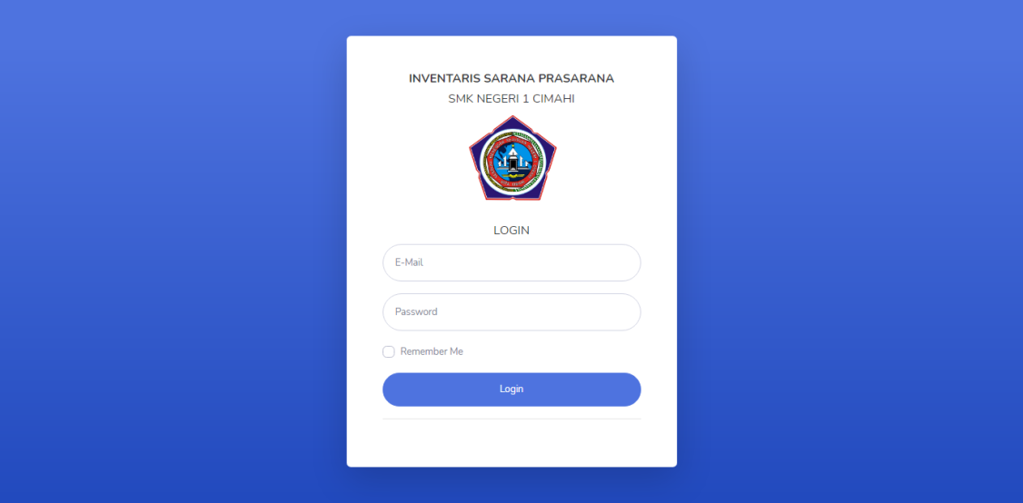

Gambar 4.1 Halaman Login - Admin

Admin dapat menginputkan *email* dan *password* yang sudah di tentukan agar dapat memasuki halaman admin. Kemudian dapat memilih tombol *login* yang ada.

### Halaman Dashboard

Pada halaman *dashboard* admin dapat mengakses menu *dashboard* yang menampilkan data aktivitas di dalam aplikasi ini.

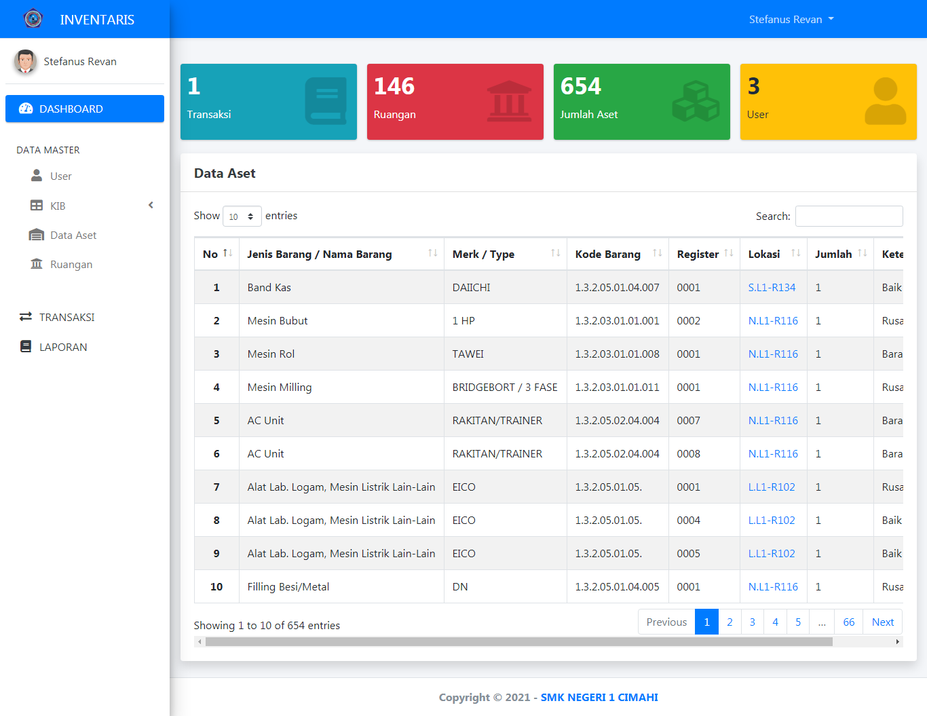

Gambar 4.2 Halaman Dashboard - Admin

Di dalam halaman menu *dashboard* seorang admin dapat melihat data yang tersedia diantaranya, jumlah transaksi, jumlah ruangan, jumlah aset, dan jumlah *user*.

### Halaman User

Pada halaman *User,* admin memiliki hak akses untuk mengelola data *user* seperti menambah, mengubah dan menghapus data *user*.

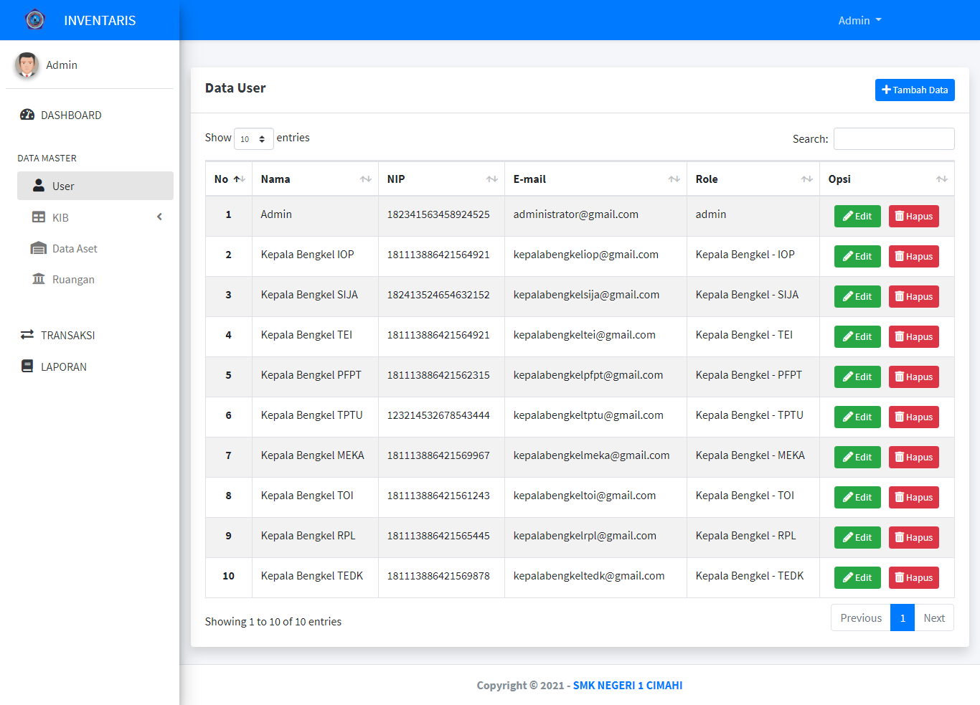

Gambar 4. Halaman User - Admin

1. **Tambah Data *User***

Untuk menambah data *user* dapat dilakukan dengan cara klik tombol “Tambah Data”.



Kemudian akan muncul form isian untuk tambah data.

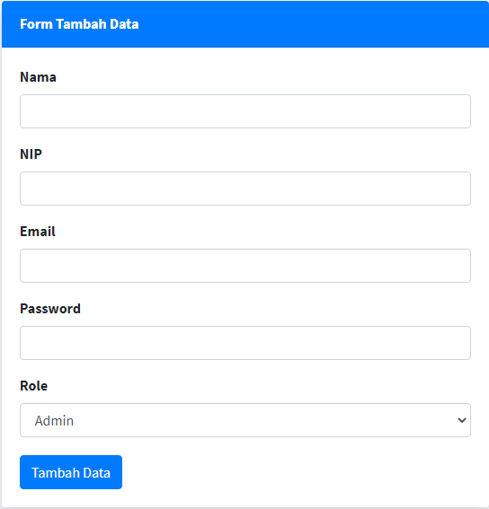

Gambar 4.4 Halaman Tambah User - Admin

1. **Edit Data *User***

Sedangkan untuk merubah data *user* dapat dilakukan, dengan cara klik tombol “Edit”. Kemudian akan muncul form isian data yang akan dirubah.



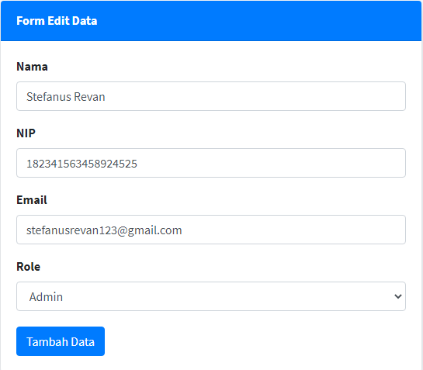

Gambar 4.5 Halaman Edit User - Admin

1. **Hapus Data *User***

Dan jika user ingin menghapus data *user*, *user* bisa mengklik tombol “Hapus” seperti pada gambar berikut.



### Halaman KIB

Pada halaman KIB (Kategori Inventaris Barang)*,* admin dapat melihat atau mencari data sarana dan prasarana dari setiap KIB.

1. **KIB A**

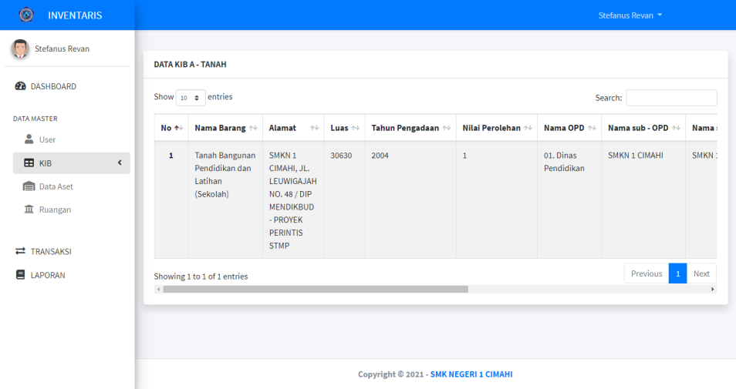

Gambar 4.6 Halaman KIB A - Admin

1. **KIB B**

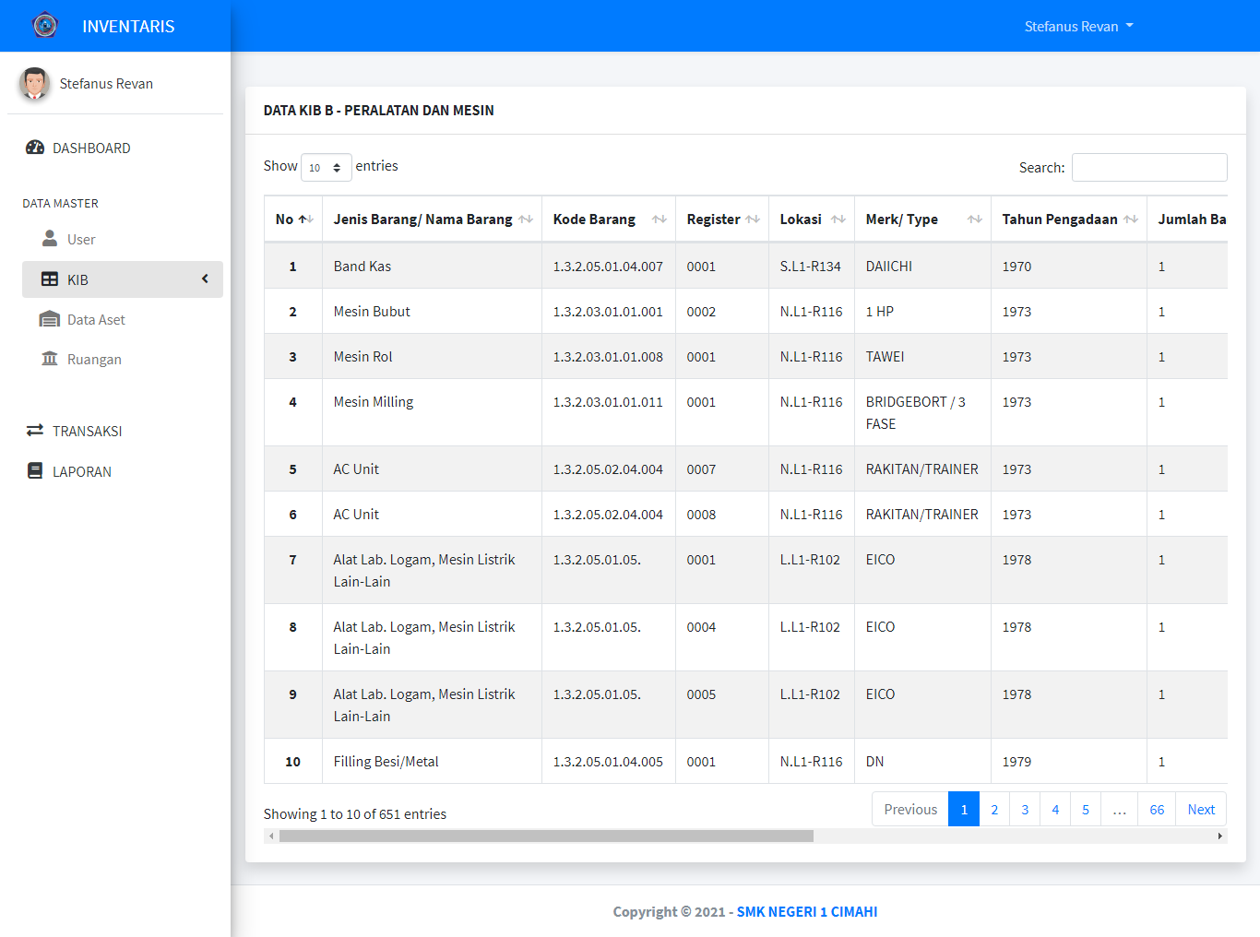

Gambar 4. Halaman KIB B - Admin

1. **KIB C**

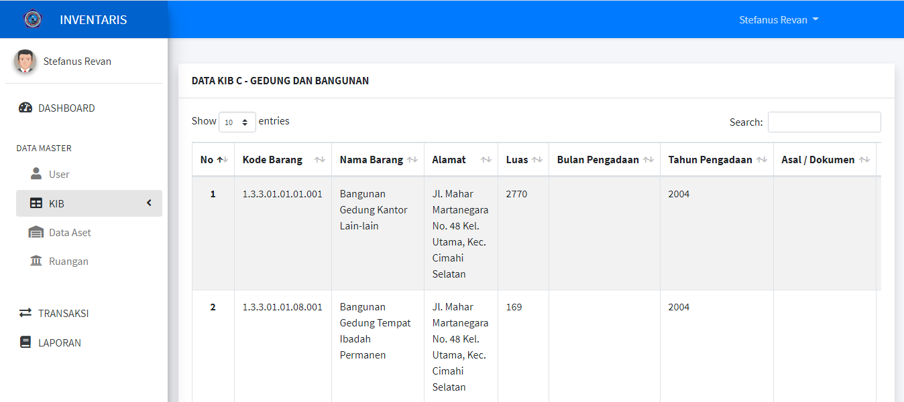

Gambar 4.8 Halaman KIB C - Admin

1. **KIB D**

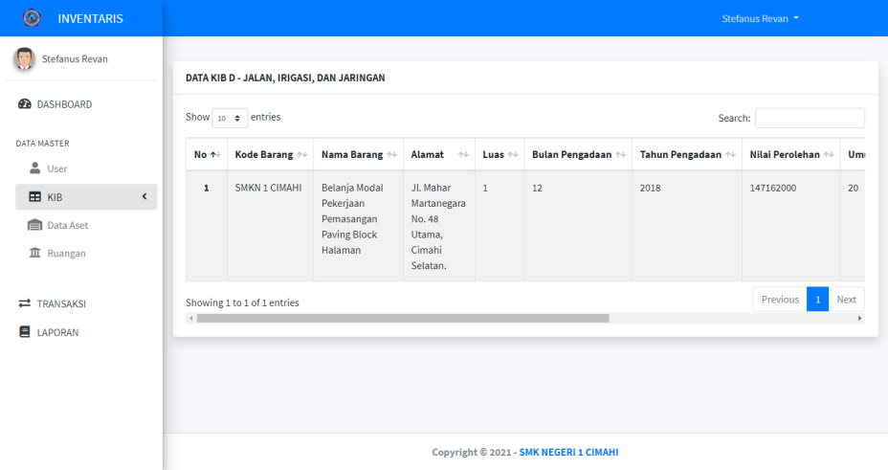

Gambar 4.9 Halaman KIB D - Admin

1. **KIB E**

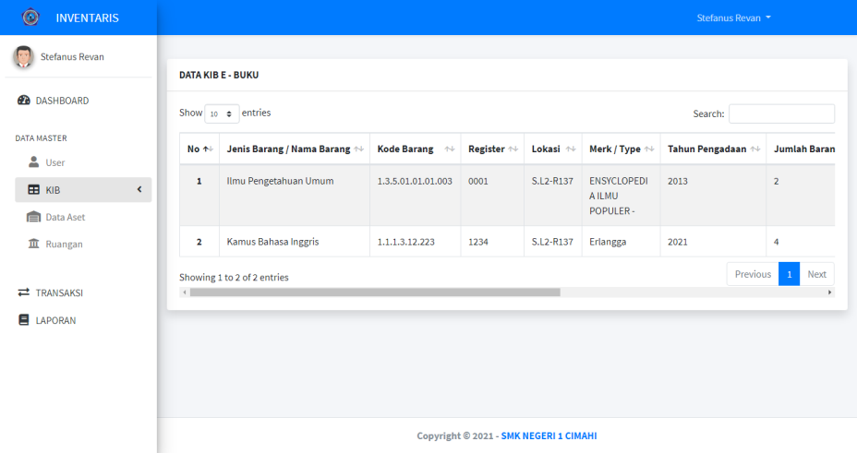

Gambar 4.10 Halaman KIB E - Admin

### Halaman Data Aset

Pada halaman aset*,* admin memiliki hak akses untuk mengelola dataasetseperti melihat detail, menambah, mengubah dan menghapus data aset. Berikut di bawah ini merupakan tampilan dari halaman aset.

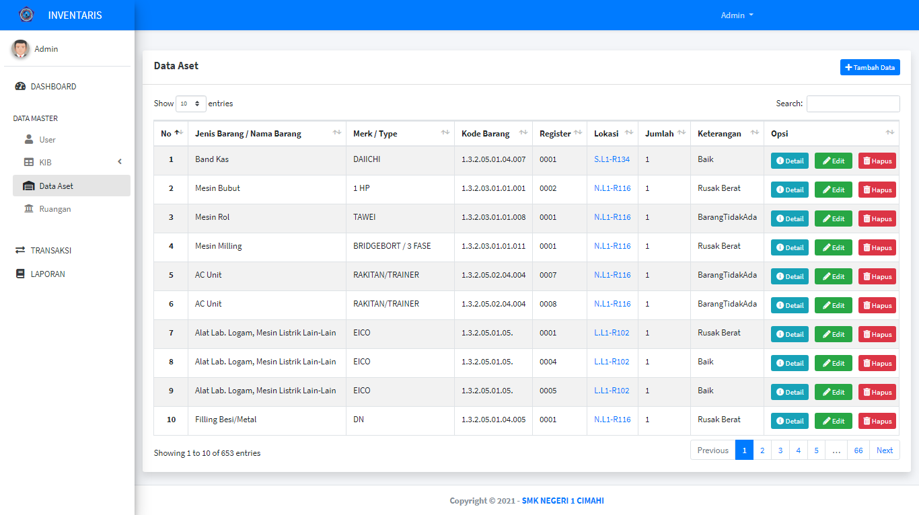

Gambar 4.11 Halaman Data Aset - Admin

1. **Tambah Aset**

Untuk menambah data aset dapat dilakukan dengan cara klik tombol “Tambah Data”. Kemudian akan muncul form isian untuk tambah data dan *user* harus mengisi form dengan lengkap.



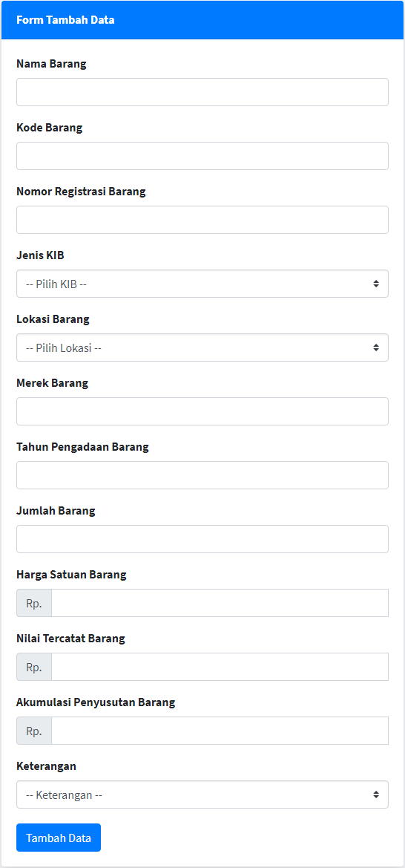

Gambar 4.12 Halaman Tambah Aset - Admin

1. **Edit Data Aset**

Sedangkan untuk merubah data aset dapat dilakukan, dengan cara klik tombol “Edit”. Kemudian akan muncul form isian data yang akan dirubah.



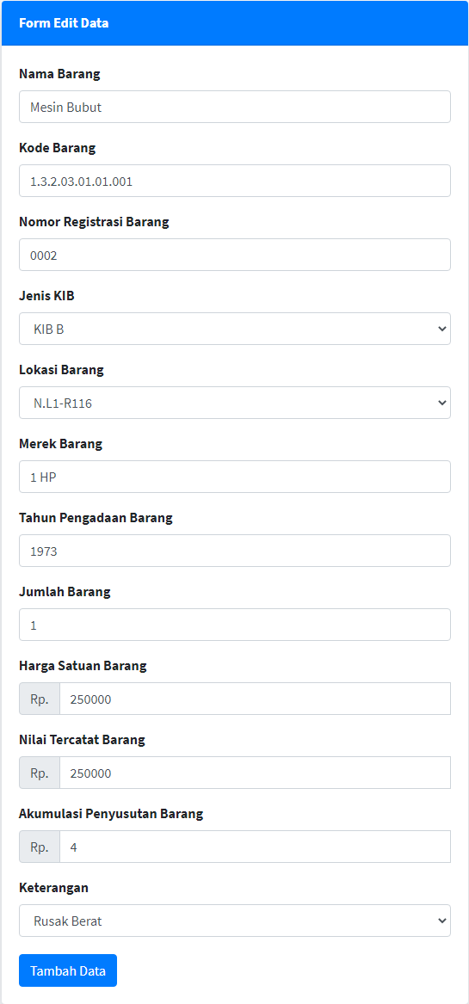

Gambar 4.13 Halaman Edit Data Aset - Admin

Jika form sudah diisi dengan lengkap, kemudian klik tombol tambah data yang berada di bagian bawah.

1. **Hapus Data Aset**

Dan jika *user* ingin menghapus data aset, *user* bisa mengklik tombol “Hapus” seperti pada gambar berikut.



1. **Detail Data Aset**

Pada halaman ini digunakan untuk melihat detail informasi dari masing-masing data aset. Caranya dengan mengklik tombol detail seperti pada gambar.



Kemudian akan disajikan tampilan sebagai berikut.

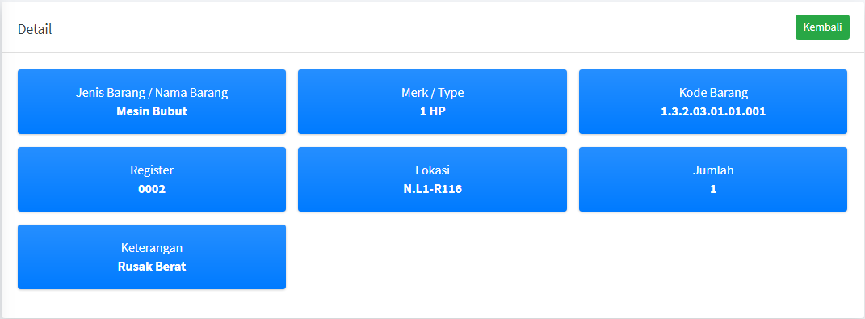

Gambar 4.14 Halaman Detail Data Aset - Admin

### Halaman Ruangan

Pada halaman ruangan*,* admin memiliki hak akses untuk mengelola dataruanganseperti melihat menambah, mengubah, menghapus data ruangan dan melihat sarana yang berada di salah satu ruangan atau lokasi yang dipilih. Berikut di bawah ini merupakan tampilan dari halaman ruangan.

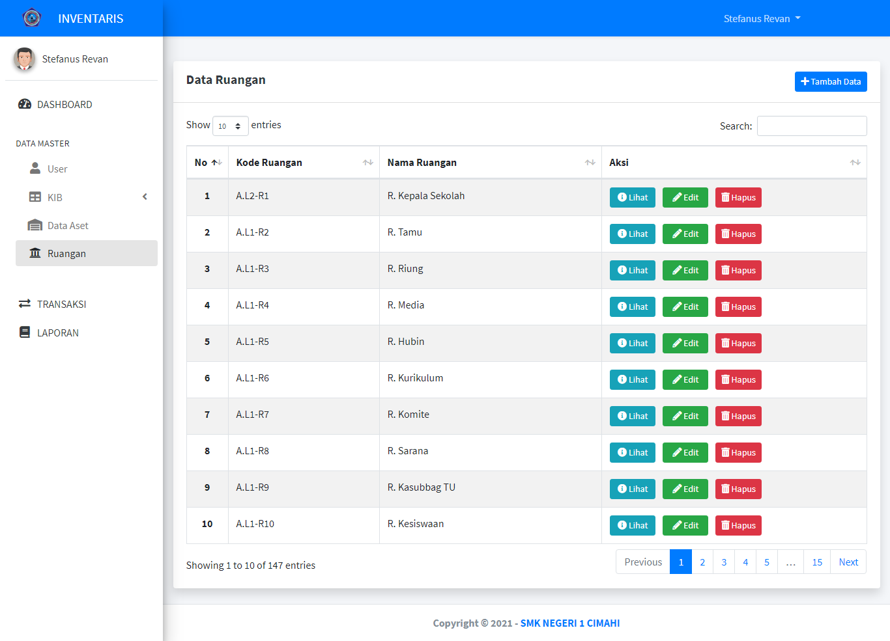

Gambar 4.15 Halaman Ruangan - Admin

1. **Tambah Ruangan**

Untuk menambah data ruangan dapat dilakukan dengan cara klik tombol “Tambah Data”. Kemudian akan muncul form isian untuk tambah data.



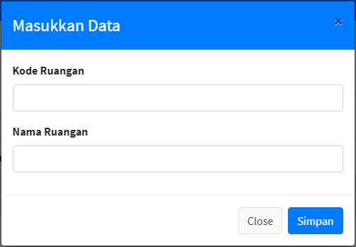

Gambar 4.16 Halaman Tambah Ruangan - Admin

1. **Edit Data Ruangan**

Sedangkan untuk merubah data ruangan dapat dilakukan, dengan cara klik tombol “Edit”. Kemudian akan muncul form isian data yang akan dirubah.



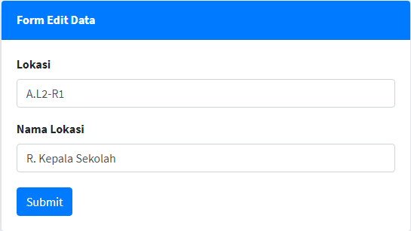

Gambar 4.17 Halaman Edit Ruangan - Admin

Jika form sudah diisi dengan lengkap, kemudian klik tombol *submit* yang berada di bagian bawah.

1. **Hapus Data Ruangan**

Dan jika *user* ingin menghapus data ruangan, *user* bisa mengklik tombol “Hapus” seperti pada gambar berikut.



1. **Lihat Ruangan**

Pada halaman ini digunakan untuk melihat sarana yang berada di salah satu ruangan atau lokasi yang dipilih. Caranya dengan mengklik tombol lihat seperti pada gambar.



Kemudian akan disajikan tampilan sebagai berikut. Jika ingin menambahkan aset pada suatu ruangan, dapat dilakukan dengan cara klik tombol input barang.



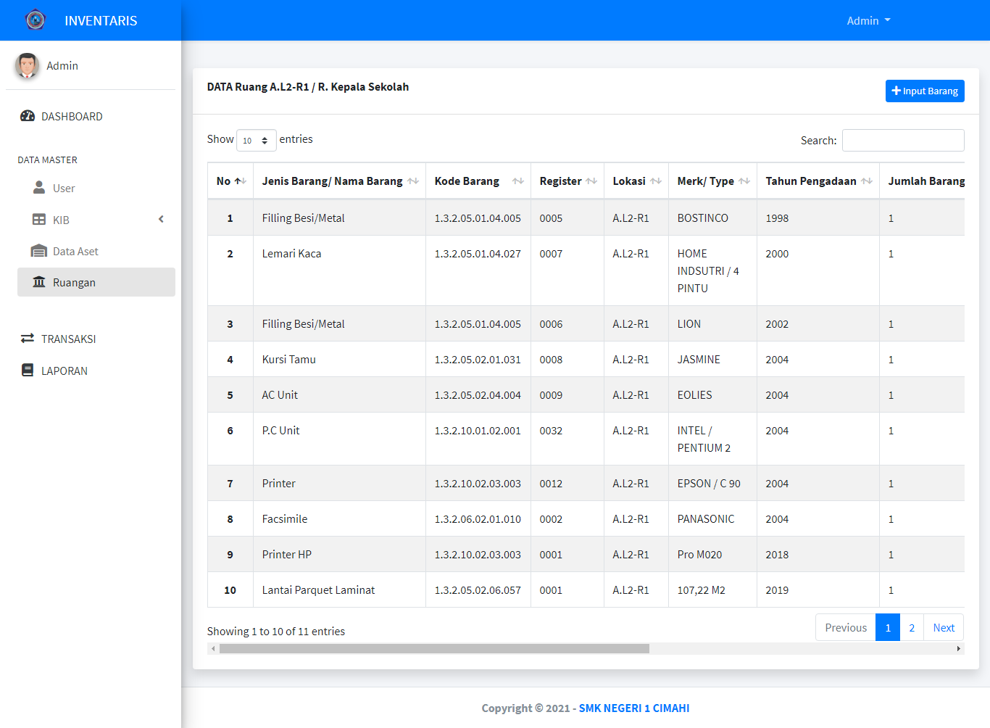

Gambar 4.18 Halaman Data Barang Ruangan - Admin

Kemudian akan muncul form isian untuk tambah data.



Gambar 4.19 Halaman Tambah Data Barang Ruangan - Admin

### Halaman Transaksi

Halaman transaksi merupakan halaman yang berisi data transaksi peminjaman sarana*.* Admin memiliki hak akses untuk mengelola transaksi peminjamanseperti melihat menambah, mengubah, menghapus. Berikut di bawah ini merupakan tampilan dari halaman transaksi.

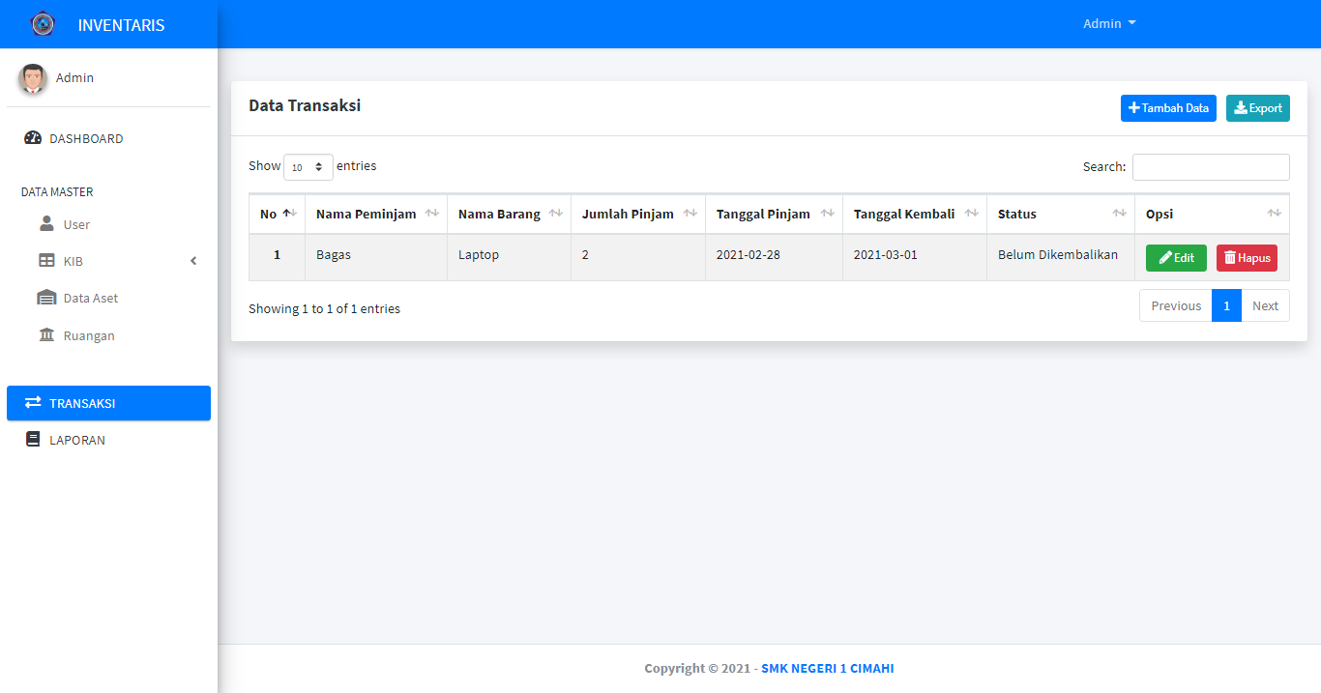

Gambar 4.20 Halaman Transaksi - Admin

1. **Tambah Transaksi**

Untuk menambah data transaksi dapat dilakukan dengan cara klik tombol “Tambah Data”. Kemudian akan muncul form isian untuk tambah data dan *user* harus mengisi form dengan lengkap.



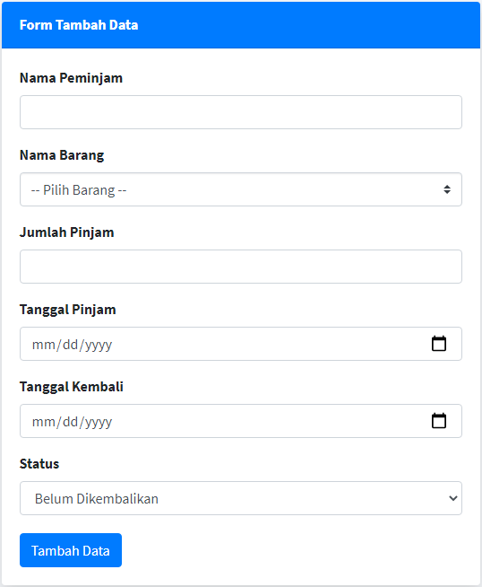

Gambar 4.21 Halaman Tambah Transaksi - Admin

1. **Edit Transaksi**

Sedangkan untuk merubah data transaksi dapat dilakukan, dengan cara klik tombol “Edit”. Kemudian akan muncul form isian data yang akan dirubah.



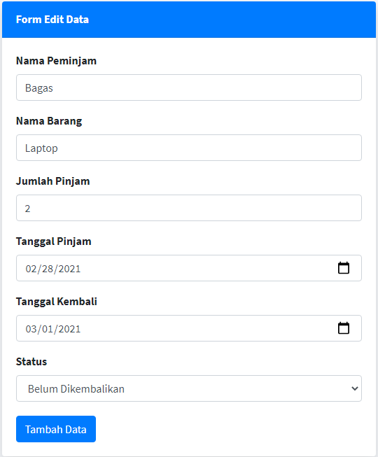

Gambar 4.22 Halaman Edit Transaksi - Admin

1. **Hapus Transaksi**

Dan jika *user* ingin menghapus data transaksi, *user* bisa mengklik tombol “Hapus” seperti pada gambar berikut.



### Halaman *Change Password*

Halaman *change password* merupakan halaman yang digunakan *user* untuk mengganti *password* akun tersebut. Jika *user* ingin mengganti *password*, maka harus masuk ke halaman *change password* dengan cara klik pada nama *user*, lalu pilih *“Change Password”*. Setelah itu, *user* harus mengisi kolom yang disediakan seperti gambar di bawah ini.

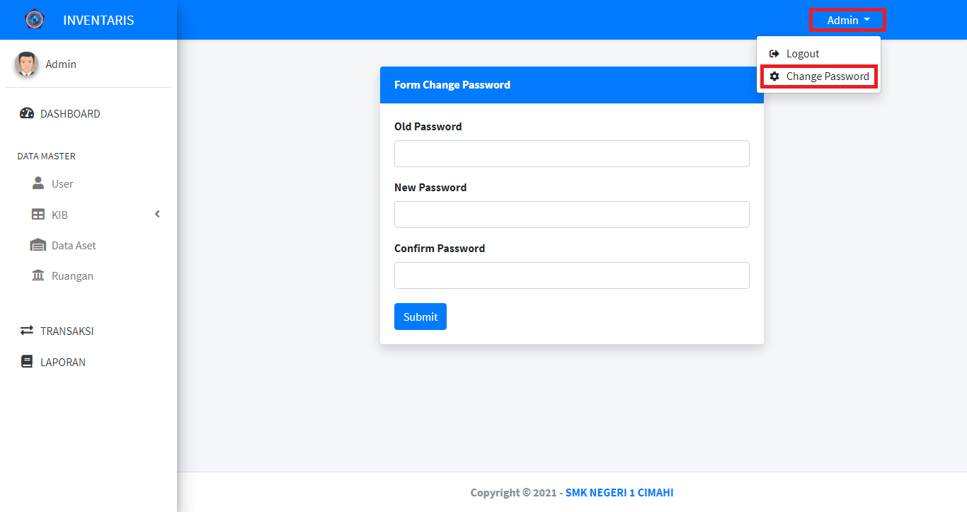

Gambar 4.23 Halaman *Change Password* - Admin

### Logout

Untuk *Logout* aplikasi dilakukan dengan cara klik pada nama *user* pada bagian pojok kanan atas, lalu klik *“Logout”*.

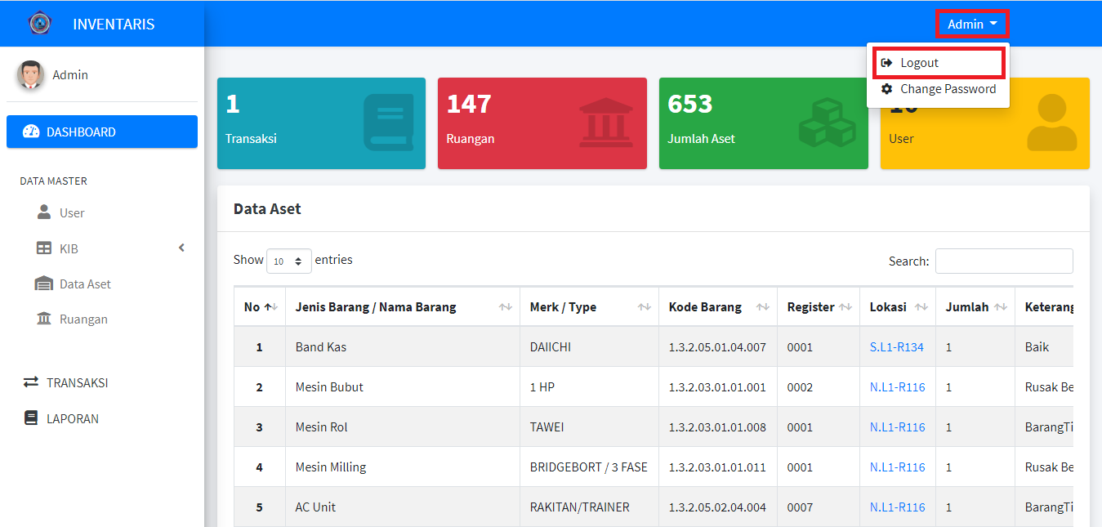

Gambar 4.24 Logout - Admin

## Kepala Bengkel

Kepala Bengkel merupakan bagian dari hak akses dari aplikasi ini, yang bertugas untuk mengelola sarana dan prasarana pada aplikasi ini. Hak akses *user* yang diberikan kepada Admin dan Kepala Bengkel sedikit berbeda. Kepala Bengkel diberikan secara khusus berupa akun untuk mengakses halaman *user* Kepala Bengkel. Berikut ini merupakan aktivitas yang dapat dilakukan oleh Kepala Bengkel:

### Halaman Login

Untuk masuk ke dalam aplikasi ini, pertama *user* harus *login* terlebih dahulu pada halaman *login* yang telah disediakan.



Gambar 4.25 Halaman Login – Kepala Bengkel

Admin dapat menginputkan *email* dan *password* yang sudah di tentukan agar dapat memasuki halaman admin. Kemudian dapat memilih tombol *login* yang ada.

### Halaman Dashboard

Pada halaman *dashboard* admin dapat mengakses menu *dashboard* yang menampilkan data aktivitas di dalam aplikasi ini.



Gambar 4.26 Halaman Dashboard - Kepala Bengkel

Di dalam halaman menu *dashboard* seorang admin dapat melihat data yang tersedia diantaranya, jumlah transaksi, jumlah ruangan, jumlah aset, dan jumlah *user*.

### Halaman KIB

Pada halaman KIB (Kategori Inventaris Barang)*,* admin dapat melihat atau mencari data sarana dan prasarana dari setiap KIB.

1. **KIB A**



Gambar 4.27 Halaman KIB A - Kepala Bengkel

1. **KIB B**



Gambar 4.28 Halaman KIB B - Kepala Bengkel

1. **KIB C**



Gambar 4. Halaman KIB C - Kepala Bengkel

1. **KIB D**



Gambar 4. Halaman KIB D - Kepala Bengkel

1. **KIB E**



Gambar 4. Halaman KIB E - Kepala Bengkel

### Halaman Aset

Pada halaman aset*,* admin memiliki hak akses untuk mengelola dataasetseperti melihat detail, menambah, mengubah dan menghapus data aset. Berikut di bawah ini merupakan tampilan dari halaman aset.



Gambar 4. Halaman Aset - Kepala Bengkel

1. **Tambah Aset**

Untuk menambah data aset dapat dilakukan dengan cara klik tombol “Tambah Data”. Kemudian akan muncul form isian untuk tambah data dan *user* harus mengisi form dengan lengkap.





Gambar 4.33 Halaman Tambah Aset - Kepala Bengkel

1. **Edit Data Aset**

Sedangkan untuk merubah data aset dapat dilakukan, dengan cara klik tombol “Edit”. Kemudian akan muncul form isian data yang akan dirubah.





Gambar 4. Halaman Edit Data Aset - Kepala Bengkel

Jika form sudah diisi dengan lengkap, kemudian klik tombol tambah data yang berada di bagian bawah.

1. **Hapus Data Aset**

Dan jika *user* ingin menghapus data aset, *user* bisa mengklik tombol “Hapus” seperti pada gambar berikut.



1. **Detail Data Aset**

Pada halaman ini digunakan untuk melihat detail informasi dari masing-masing data aset. Caranya dengan mengklik tombol detail seperti pada gambar.



Kemudian akan disajikan tampilan sebagai berikut.



Gambar 4. Halaman Detail Data Aset - Kepala Bengkel

### Halaman Ruangan

Pada halaman ruangan*,* admin memiliki hak akses untuk mengelola dataruanganseperti melihat menambah, mengubah, menghapus data ruangan dan melihat sarana yang berada di salah satu ruangan atau lokasi yang dipilih. Berikut di bawah ini merupakan tampilan dari halaman ruangan.



Gambar 4. Halaman Ruangan - Kepala Bengkel

1. **Tambah Ruangan**

Untuk menambah data ruangan dapat dilakukan dengan cara klik tombol “Tambah Data”. Kemudian akan muncul form isian untuk tambah data.





Gambar 4. Halaman Tambah Ruangan - Kepala Bengkel

1. **Edit Data Ruangan**

Sedangkan untuk merubah data ruangan dapat dilakukan, dengan cara klik tombol “Edit”. Kemudian akan muncul form isian data yang akan dirubah.





Gambar 4. Halaman Edit Ruangan - Kepala Bengkel

Jika form sudah diisi dengan lengkap, kemudian klik tombol *submit* yang berada di bagian bawah.

1. **Hapus Data Ruangan**

Dan jika *user* ingin menghapus data ruangan, *user* bisa mengklik tombol “Hapus” seperti pada gambar berikut.



1. **Lihat Ruangan**

Pada halaman ini digunakan untuk melihat sarana yang berada di salah satu ruangan atau lokasi yang dipilih. Caranya dengan mengklik tombol lihat seperti pada gambar.



Kemudian akan disajikan tampilan sebagai berikut. Jika ingin menambahkan aset pada suatu ruangan, dapat dilakukan dengan cara klik tombol input barang.





Gambar 4.39 Halaman Data Barang Ruangan - Kepala Bengkel

Kemudian akan muncul form isian untuk tambah data.



Gambar 4. Halaman Tambah Barang Ruangan - Kepala Bengkel

### Halaman Transaksi

Halaman transaksi merupakan halaman yang berisi data transaksi peminjaman sarana*.* Admin memiliki hak akses untuk mengelola transaksi peminjamanseperti melihat menambah, mengubah, menghapus. Berikut di bawah ini merupakan tampilan dari halaman transaksi.



Gambar 4. Halaman Transaksi - Kepala Bengkel

1. **Tambah Transaksi**

Untuk menambah data transaksi dapat dilakukan dengan cara klik tombol “Tambah Data”. Kemudian akan muncul form isian untuk tambah data dan *user* harus mengisi form dengan lengkap.





Gambar 4. Halaman Tambah Transaksi - Kepala Bengkel

1. **Edit Transaksi**

Sedangkan untuk merubah data transaksi dapat dilakukan, dengan cara klik tombol “Edit”. Kemudian akan muncul form isian data yang akan dirubah.





Gambar 4. Halaman Edit Transaksi - Kepala Bengkel

1. **Hapus Transaksi**

Dan jika *user* ingin menghapus data transaksi, *user* bisa mengklik tombol “Hapus” seperti pada gambar berikut.



### Halaman *Change Password*

Halaman *change password* merupakan halaman yang digunakan *user* untuk mengganti *password* akun tersebut. Jika *user* ingin mengganti *password*, maka harus masuk ke halaman *change password* dengan cara klik pada nama *user*, lalu pilih *“Change Password”*. Setelah itu, *user* harus mengisi kolom yang disediakan seperti gambar di bawah ini.



Gambar 4. Halaman *Change Password* - Kepala Bengkel

### Logout

Untuk *Logout* aplikasi dilakukan dengan cara klik pada nama *user* pada bagian pojok kanan atas, lalu klik *“Logout”*.



Gambar 4. Logout - Kepala Bengkel